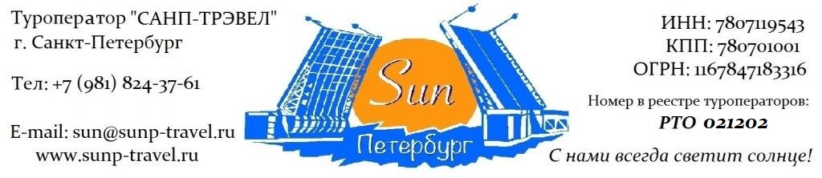

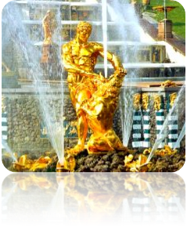
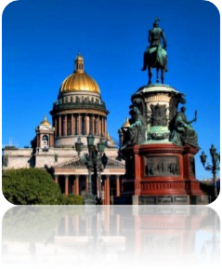
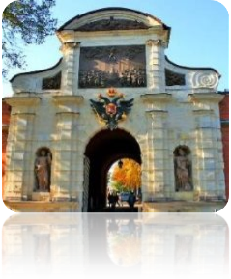
ОДНОДНЕВНЫЕ ТУРЫ для ШКОЛЬНЫХ групп – сезон 2024 г.

«Детство Северной Столицы» от 1 230 рублей / чел!

Маршрут: обзорная экскурсия + экскурсия по территории Петропавловской крепости + экскурсия в Петергоф + экскурсия по Нижнему парку с Фонтанами.

1 день | Прибытие в Санкт-Петербург.  Обзорная экскурсия «Столица Российской Империи». Во время экскурсии Вы познакомитесь с историей города, увидите основные достопримечательности парадного Петербурга: Дворцовую площадь, Невский проспект, Адмиралтейство, Исаакиевский собор, Университетскую набережную, Петропавловскую крепость, Смольный собор, а также полюбуетесь водными артериями и прекрасными панорамами Санкт-Петербурга.  Экскурсия по территории Петропавловской крепости - первой постройки на берегах Невы, которая за более чем 300 – летнюю историю Санкт-Петербурга сохранила свой первоначальный вид. Дух Петровского Петербурга до сих пор остаѐтся в её станах. Вы увидите: Иоанновский мост, равелины, Петровские ворота, Инженерный дом, цейхгауз, памятник Петру I, Петропавловский собор (внешний осмотр), Ботный домик, Соборную площадь, Монетный двор, Невские ворота.  Дополнительно предлагаем: Собор Петра и Павла и тюрьма Трубецкого бастиона.  Отправление на пригородную экскурсию в Петергоф.  Трассовая экскурсия «Ожерелье парадных резиденций Финского залива»: Стрельна, Константиновский дворец, путевой дворец Петра I, Александрия, дворец «Коттедж», Петропавловский собор Петергофа, Ольгины пруды.  Петергоф – это самая известная и одна из самых любимых парадных резиденций императоров, жителей и гостей города. Вас ожидает незабываемая прогулка по Нижнему парку с величественными, грациозными и завораживающими фонтанами. Экскурсовод расскажет Вам об истории создания парадной резиденции и о многих объектах на территории парка: Большой императорский дворец, Большой Каскад, Фонтан «Самсон», дворец «Монплезир», Драконий каскад, Римские фонтаны, Банный корпус, фонтан «Пирамида», дворец Марли, Эрмитаж, фонтаны «Адам» и «Ева».  Возвращение в город. Трансфер на вокзал / в аэропорт.  Работа транспорта: 8 часов  Дополнительно предлагаем:  Экскурсия по рекам и каналам Санкт-Петербурга. На уютном теплоходе вы совершите незабываемое путешествие по водным артериям Санкт-Петербурга. В древние века по Неве проходил знаменитый путь «Из Варяг в Греки». Предлагаем Вам почувствовать себя средневековыми купцами и, попутно, насладиться великолепными видами Северной Венеции.
Фирма оставляет за собой право менять очередность экскурсий, а также замену их на равноценные по независящим от нее причинам.

Стоимость тура на 1 школьника в рублях + руководители бесплатно:

Стоимость тура на 1 школьника в рублях +  руководители БЕСПЛАТНО! | Сезон | авто  группа  45+1+2 | 43+2 | 30+2 | 20+1 | 12+1
 | 01.05–30.09.24 | 1 230 | 1 860 | 2 395 | 3 040 | 3 880
Доплата за 1 взрослого (старше 18 лет) в составе школьной группы – 450 рублей
Стоимость тура актуальна при отсутствии ограничительных мер в связи с распространением коронавирусной инфекции COVID-19. Настоятельно советуем обращаться к менеджерам туроператора «Sun Петербург» для подтверждения актуальности цен перед продажей туров клиентам.

В стоимость тура входит: экскурсионное обслуживание, включая входные билеты в музеи, транспортное обслуживание (по программе, кроме автогрупп), работа гида (1 день), налоги, Ваша комиссия – 12%.

Разместите тур на Вашем сайте и получайте повышенную комиссию – 15%!

ГАРАНТИРУЕМ МОМЕНТАЛЬНЫЙ ВОЗВРАТ ДЕНЕЖНЫХ СРЕДСТВ В СЛУЧАЕ НЕБЛАГОПРИЯТНОЙ ЭПИДЕМИОЛОГИЧЕСКОЙ СИТУАЦИИ!

Дополнительно предлагаем (цены НЕТТО на человека):

1 завтрак в ресторане города | 500 рублей / человека
1 обед в ресторане города | 600 рублей / человека
1 ужин в ресторане города | от 650 рублей / человека
Теплоходная экскурсия по рекам и каналам | 750 руб / шк 1 000 руб / взр
Экскурсия в Собор Петра и Павла и тюрьму Трубецкого бастиона.  Первый храм на берегах Невы. Место захоронения династии Романовых, начиная с Петра I и заканчивая семьей последнего императора России – Николая II.  Тюрьма - место отбывания наказания полит. заключенных Имперской России. В стенах этой тюрьмы некогда сидели члены кружка Буташевича-Петрашевского, Максим Горький, Александр Ульянов – родной брат Владимира Ильича Ленина. | 600 руб / шк  900 руб / взр

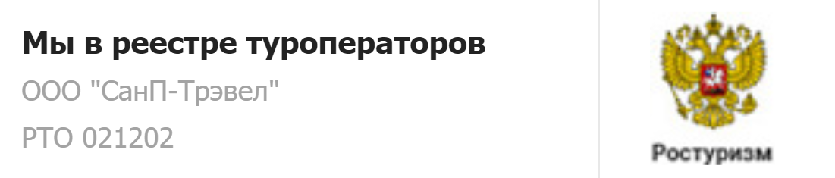  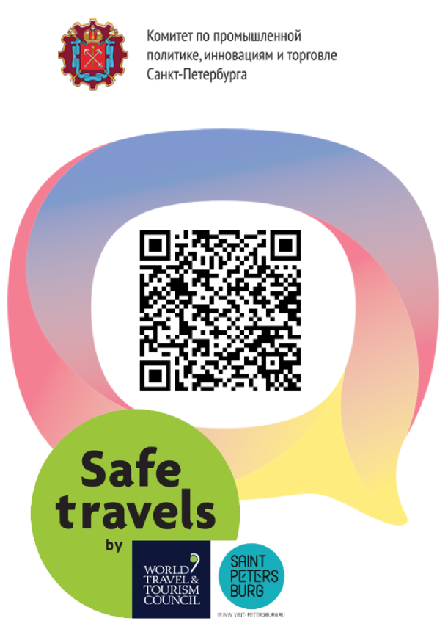 | Туроператор "Sun Петербург" является официальным участником программы Safe Travels SPb. Наши туры соответствуют стандартам безопасности и локальным нормативно-правовым актам в городе Санкт-Петербурге и Ленинградской области. Ваша безопасность и здоровье для нас —главный приоритет.

Туроператор «Sun Петербург» - с нами всегда светит солнце!
www.sunp-travel.ru, E-mail: sun@sunp-travel.ru, тел: +7 (981) 824-37-61,
г. Санкт-Петербург, номер в реестре туроператоров РТО 021202

